«Геосаясат» бөлімі бойынша жиынтық бағалау 10 класс ГЕОГРАФИЯ І нұсқа
Тапсырмалар:
- Геосаясатты төмендегі сұрақтар негізінде сипаттаңыз.
а. Геосаясатқа анықтама беріңіз.
b. Геосаясаттың бөлінуін кестеде орналастырыңыз.

с. Геосаясатта әр түрлі факторлардың рөлі тарихи өзгеріп отыратынын білесіз, сол өзгеріске мысал жазыңыз.
- Елдер арасындағы геосаясаттың өзгерісін зерттеңіз.
a. Қазіргі заманғы әлемде пайдаланатын геосаяси ықпал етудің негізгі құралдарын жазыңыз.
b.Атлас картаны пайдаланып,әлемнің «Ыстық нүктелерінің» картасын талдаңыз.
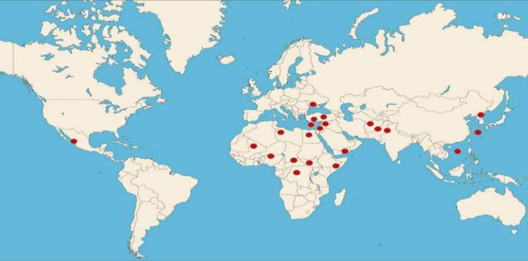

Картадағы «Ыстық нүктелер» аймағындағы елдерден геосаяси ықпал етудің қандай құралдарын байқауға болады.
c. Алдағы уақытта «ыстық нүктелер аумағы өзгеруі» мүмкін бе?
d. Өзгеруге әсер ететін факторларды жазыңыз.
- Каспий теңізінің жағалауында орналасқан елдер үшін шекараны белгілеу көптеген жылдар бойы қиынға түскен болатын. Бірақ, 2018 жылдың 12-тамызында Каспий теңізінің жағалауындағы мемлекеттер бас қосқан 5-ші саммитте шекара нақты бекітілді. Берілген картаны қолданып, сұрақтарға жауап жазыңыз.
А. Каспий теңізі арқылы шекараласатын үш мемлекетті кескін картаға белгілеңіз.
b. Еліміздің су нысандары арқылы өтетін шекараны қорғау қаншалықты деңгейде, өз ойыңызды бір дәлелмен жазыңыз.
c.Қазақстанның су нысандары арқылы өтетін шекараны нығайтуға қатысты үш жолды көрсетіңіз.

«Геосаясат» бөлімі бойынша жиынтық бағалау 10 класс ГЕОГРАФИЯ ІІ нұсқа
Тапсырма
1.Геосаясаттың мақсатын, міндеттерін, зерттеу пәні мен негізгі категорияларын кесте түрінде сипаттаңыз.
Геосаясат
Мақсаты | Міндеттері | Зерттеу пәні | Негізгі категориялары

2.Қазіргі кездегі Еуразия кеңістігіндегі ерекшеленген 3 геосаяси аймақтарды дәптерге жазыңыз
3.Мемлекеттердің аумақтың морфологиялық ерекшеліктері бойынша жіктеп, геосаяси орнына баға беріңіз.
а. Дүниежүзінің саяси картасын қоланып, мемлекеттердің аумақтың морфологиялық ерекшеліктері бойынша жіктеп, кесте толтырыңыз.
(әр морфологиялық ерекшеліктеріне қатысты бір мемлекеттен жазыңыз)
Созыңқы мемлекет | Біртұтас мемлекет | Шашыраңқы мемлекет | Құрамында анклавы бар мемлекет
b.Созыңқы мемлекеттердің геосаяси орналасуының екі кемшілігін атаңыз.

